***Муниципальное    дошкольное образовательное учреждение***

***«Детский сад  №1***

***Конспект во второй «б» группе раннего возраста***

***Художественно – эстетическое развитие***

***аппликация***

***«Дерево дружбы»***

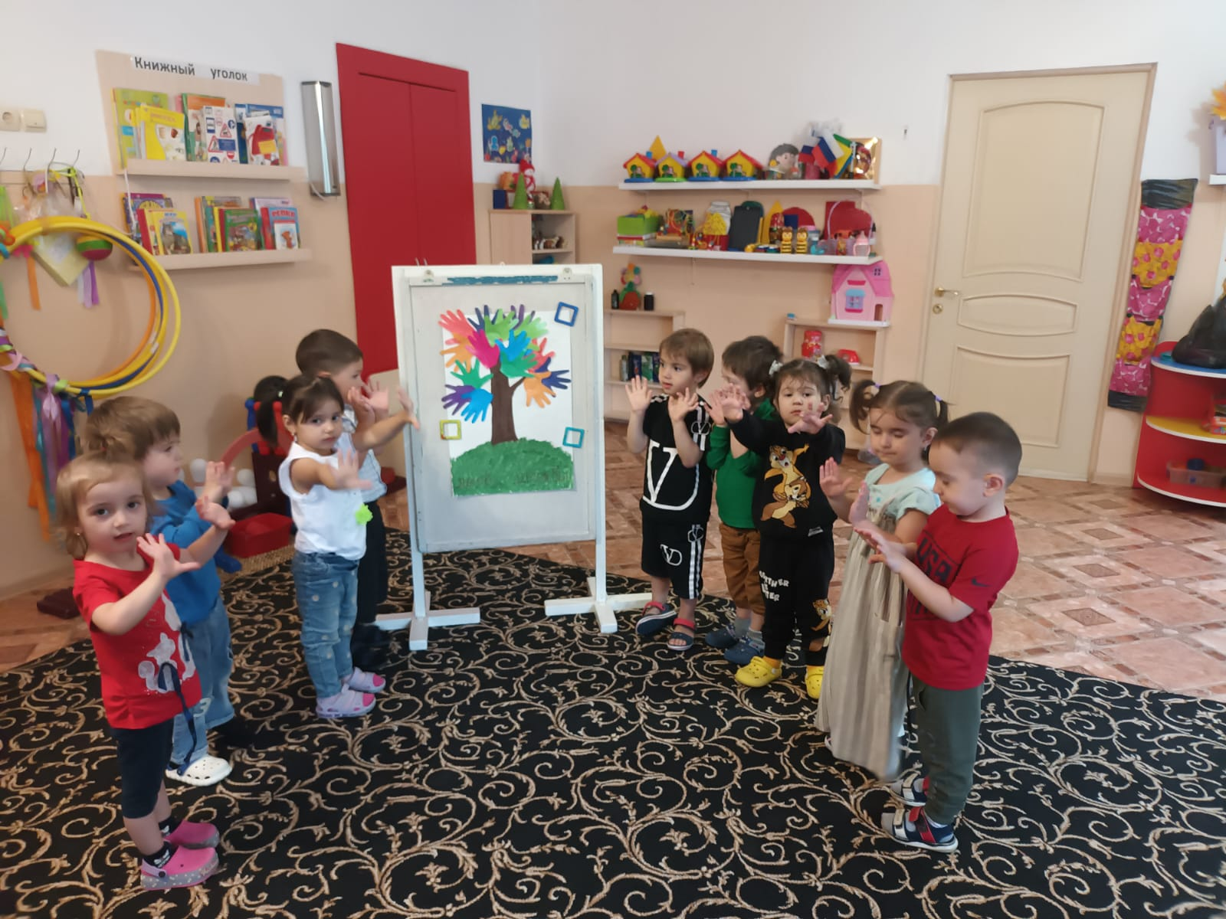

**Воспитатель 2гр.раннего возраста «Б» Умарова Г.А.**

***Коллективная аппликация «Дерево дружбы»***

***Задачи:***

***Образовательная :****вызвать интерес к созданию коллективной работы «Дерево дружбы»;*

*учить детей составлять коллективную композицию из вырезанных деталей (ладошек) на основе объединяющего образа (ствол, крона дерева);*

*развивать умения: аккуратно приклеивать деталь;*

*воспитывать навыки сотрудничества в коллективном творчестве.*

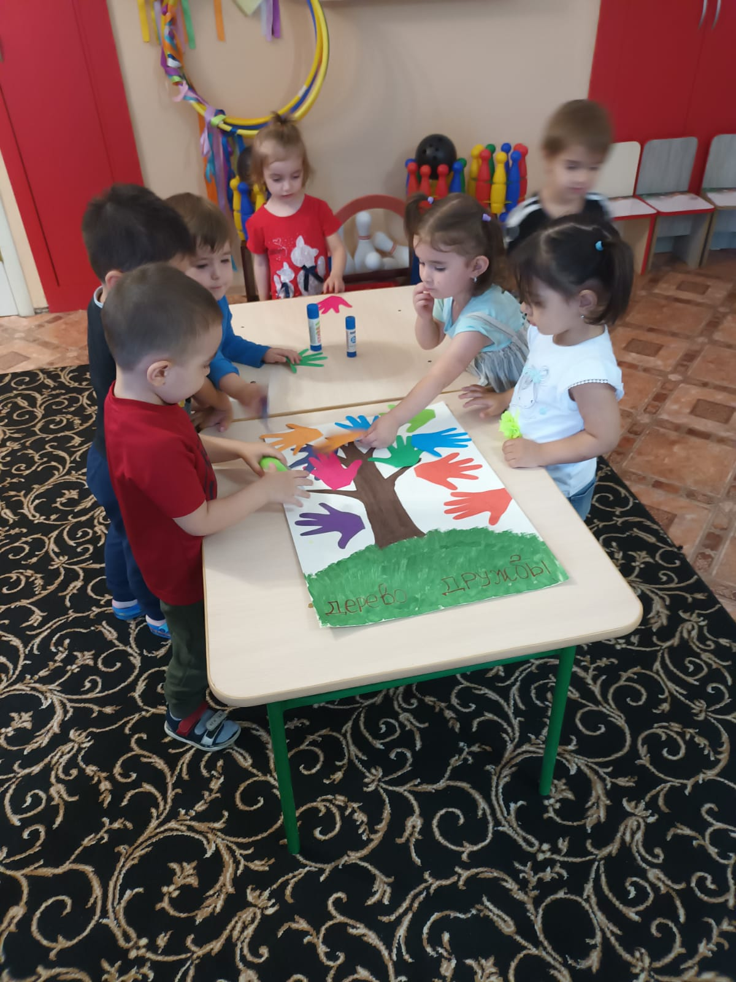

*Ход занятия:*

*ВВЕДЕНИЕ В ТЕМУ (сюрпризный момент).*

*- Ребята, сегодня утром в нашу группу пришло письмо (показываю конверт, читаю  , группа. Адресовано оно вам. Давайте его прочтём.*

*МОТИВАЦИЯ:*

*«Здравствуйте, ребята!*

*Меня зовут Снегурочка. Злая Баба-Яга поселилась в нашем волшебном лесу и заколдовала волшебное Дерево Дружбы. Все листочки и цветы на этом дереве завяли, а все зверушки лесные друг с другом перессорились. Помогите нам, ребята, нам срочно нужно новое «Волшебное дерево дружбы»».*

*ОСНОВНАЯ ЧАСТЬ:*

*- Ну что, ребята, поможем Снегурочке? (положительный ответ детей.) Только как же нам ей помочь? Варианты детей и предложить свой вариант. Смастерить дерево дружбы и передать Снегурочке.*

*Но для того чтобы преодолеть бабу – ягу нам нужно силенок накопить. Давайте займемся физкультурой.* 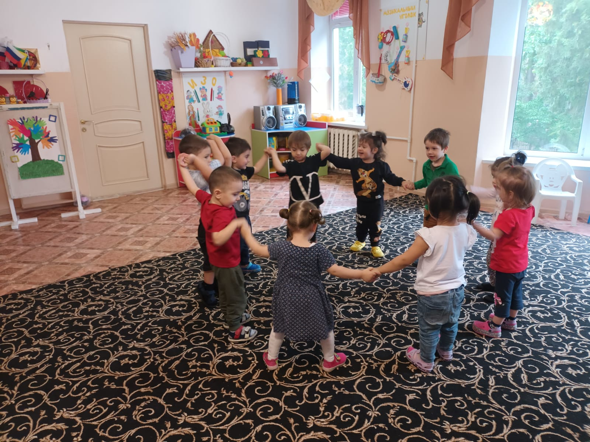

***Вот мы руки развели***

*Вот мы руки развели,  
Словно удивились.  
И друг другу до земли  
В пояс поклонились!  
Наклонились, выпрямились,  
Наклонились, выпрямились.  
Ниже, ниже, не ленись,  
Поклонись и улыбнусь.*

*Воспитатель: ребята у нас уже есть дерево. Но посмотрите, чего не хватает на нём? (ответы детей)*

*Воспитатель: правильно, на дереве нет листочков. И поэтому мы с вами их сейчас наклеим, но у нас будут не простые листочки, а виде наших ладошек и сердечек, чтобы наше дерево всем дарило наше тепло и желание дружить друг с другом.*

*Воспитатель: но сначала мы с Вами сделаем гимнастику для пальчиков! Вы готовы? (ответы детей).*

*Пальчиковая игра «****Дружат в нашей группе****»:*

***Дружат в нашей группе****(дети сжимают и разжимают пальчики)*

*Девочки и мальчики*

*С вами мы****подружимся****(ритмично соединяют пальцы обеих рук)*

*Маленькие пальчики.*

*Раз, два, три, четыре, пять (поочередно соединяют пальцы обеих рук) начиная*

*Снова будем мы считать. с мизинца.*

*Раз, два, три, четыре, пять, (поочередно соединяют пальцы, встряхивают*

*Мы закончили считать. кисти)*

***Коллективная работа****:*

*Дети наносят клей на заготовленные «листики».  Каждый ребенок поочерёдно наклеивает ладошку или сердечка**(чтобы получились листики).*

*Воспитатель: ребята, посмотрите! Какие красивые листики у нас получились! Вам нравится наше дерево? (ответы детей).*

*Воспитатель: Но как я и обещала, это волшебное****дерево****! Мы его повесим у нас в****группе****, чтобы оно нас всегда радовало и у нас было много друзей, пока почтальон не придет за ним! Вы согласны ребята? (ответы детей).*